Муниципальное бюджетное общеобразовательное учреждение
«Гимназия №29»
город Набережные Челны республики Татарстан

Конспект урока по английскому языку
в 6 классе
«Путешествие в страну do, did,done»

подготовила
учитель английского языка
Гатауллина Луиза Дамировна

г. Набережные Челны
2012

Конспект урока по английскому языку в 6 классе

Гатауллина Луиза Дамировна,
учитель английского языка
второй квалификационной категории
МБОУ «Гимназия №29»
города Набережные Челны республики Татарстан

Тема урока: «Путешествие в страну do, did,done».
Цель: - познакомить учащихся с глаголом could;
- познакомиться с указателями времени;
- вспомнить The Past Simple Tense;
Задачи:
-обучающие:
- Cпособствовать усвоению простого прошедшего времени;
- Активировать в речи использование лексических единиц;
- Формирование навыка монологической речи;
- Формировать грамматические навыки по теме: простое прошедшее время;
- Познакомить учащихся с глаголом can в прошедшем времени;
-развивающие:
- Развивать навыки работы с упражнениями учебника;
- Развивать внимание, мышление, языковую догадку, речь, память.
- Работать с книгой;
-воспитательная:
- воспитать любовь к стране изучаемого языка, к ее традициям;
- добиться сознательного усвоения знаний.
Оборудование: доска, мел, учебник, раздаточный материал, компьютер, проектор, карточки.
Тип урока: закрепление грамматического материала « The Past Simple Tense».

Ход урока:
- Оргмомент
- Приветствие
T: Good morning boys and girls!
P: Good morning our teacher!
T: I am glad to see you too. How are you?
P: I am fine thank you…
T: Sit down, please! Let`s start our lesson. …, what is the date today?
P: Today is the 26 of January.
T: What day is it today,…?
P: Today is Monday.
T: What is the weather like today…?
P: Today is cold, it`s windy, it`s snowy.
T: Do you like this weather…?
P: I don`t like this weather.
T: Why? What weather do you like?
P: I like sunny and hot weather.
T: OK, very good.
- Фонетическая зарядка.
T: Now look at the blackboard. Here is the phonetic rhythm. Listen the rhythm. I`ll read it, then we`ll repeat after me (на доске).
Charmy Barby was a doll.
Charmy Barby had a ball.
Charmy Barby wasn`t very small,
Was she?
Очаровательная Барби была куклой,
У очаровательной Барби был мяч,

Очаровательная Барби не была маленькой,
Не так ли?
T: Now let`s play the game. I`ll close one sentence, you`ll read the rhythm. Then I`ll close the another sentence, you`ll read the whole rhythm and so on.
- Введение в тему.
T: Today we`ll speak about the Past simple tense. Let`s remember the past simple land. Давайте вспомним простое прошедшее время. Утвердительные предложения в прошедшем времени имеют формулу:
Object +V2 (V-ed)
Отрицательные предложения:
Object +didn`t + V1
Вопросительные предложения образуются по форме:
Did + Object+ V1?

T: Now come to the blackboard and complete the sentences in past simple tense.
P: I went to the shop.
T: Good. Who will be the next?
P: He didn`t do his homework.
T: Good. And the last sentence…
P: Did he read an interesting book yesterday?
T: Look at the screen and complete the sentences using the model: Kate was in the shop. Where were these people at 9 a.m. yesterday?
P1: John was on the bus.
P2: Peter was in the office.
P3: Tim was at the station.
P4: Paul was at school.

Linda was in the bed.
T: Are you tired? Let`s stop working and relax for a minute.
Look left, right
Look up, look down
Look around.
Look at your nose
Look at that book
Close your eyes
Open, wink and smile.
Your eyes are happy again.
T: На прошлом уроке мы изучили ключ: yesterday. Давайте познакомимся сегодня с остальными словами- паролями, открывающими ворота в этот город.
These are keys -last week, last month, last year, …years ago. Сейчас распределите слова- пароли между глаголами - драконами.
Let`s go to the verb could. This is a verb can in present simple tense. Глагол could образует все виды предложений так же, как и глагол can. Now translate into Russian. (ex.4 p.149)
T: Now I`ll give you a sheets of paper. Complete the sentences. Translate from Russian into English:
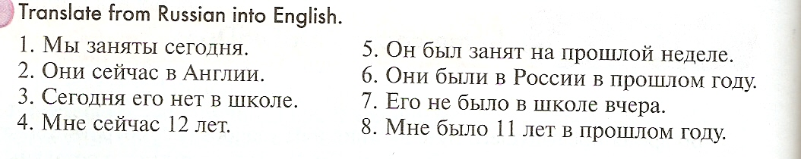

T: Open your record books and write down your homework ex. 2 p.147
You were active today. Your marks are __. Thank you for the lesson. The lesson is over. Good-bye.

Список использованной литературы
- О. В. Афанасьева, И. В. Михеева, Английский язык, Дрофа Москва 2008 год
- К. И. Кауфман, М. Ю. Кауфман, Английский язык, Учебник общеобразовательных учреждений, издательства Титул 2008 год
- И. Н. Верещагина, О. В. Афанасьева, Английский язык, Учебник для общеобразовательных учреждений и школ с углубленным изучением английского языка, Москва «Просвещение» 2011 год

